Уважаемые Клиенты!

С 10.05.2024 при совершении платежей в бюджет будет изменена логика заполнения платежных инструкций. Внесены следующие изменения в запросы «101 – Платежное поручение в белорусских рублях» и «201 – Платежное поручение в валюте»:
* Добавлена подсказка в блок «Получатель» и изменена логика заполнения полей «Наименование получателя», «УНП получателя»;
* Добавлен новый блок «Фактический получатель»;
* Добавлено новое поле «Оплата налога за 3-е лицо» в блоке «Плательщик»;
* Добавлен новый блок «Фактический плательщик».

Изменения затронут как Интернет-банк, так и Мобильное приложение

1. Памятка по заполнению платежного поручения (платежи в бюджет) в белорусских рублях – запрос «101 – платежное поручение»
1.1. При заполнении блока «Получатель» в поле «Тип получателя» необходимо выбрать - INN- Юридическое лицо;
Из «Справочника бюджетных счетов» выбрать Получателя, автоматически будет заполнено наименование, расчетный счет, УНП, статус.
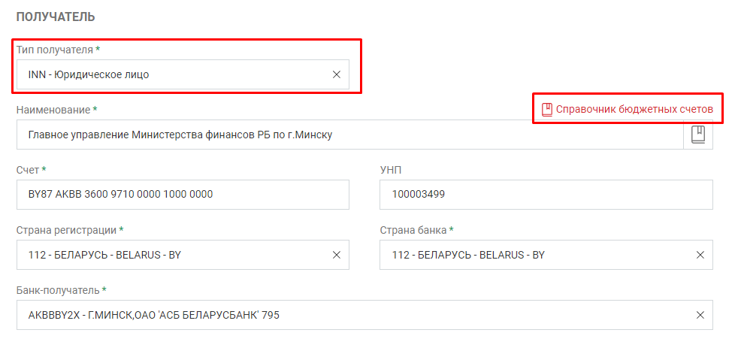
1.2. В случае, если УНП получателя не совпадает с УНП фактического получателя, системой отображается блок «Фактический получатель» с заполнением всех полей блока данными из справочника бюджетных счетов:
- Тип фактического получателя – заполняется значением по умолчанию «Юридическое лицо», не доступно для редактирования;
- Наименование фактического получателя – заполняется значением из справочника Бюджетных счетов значением атрибута «Наименование фактического бенефициара», согласно выбранному значению в блоке «Получатель», доступно для редактирования;
- УНП фактического получателя – заполняется значением из справочника Бюджетных счетов значением атрибута «УНП фактического бенефициара», согласно выбранному значению в блоке «Получатель», не доступно для редактирования;
- Страна регистрации фактического получателя – заполняется значением по умолчанию «112 – Республика Беларусь», не доступно для редактирования.
1.3. При совпадении УНП «Получателя» и УНП «Фактического получателя» блок «Фактический получатель» Системой не отображается.
1.4. В случае смены данных в поле «Получатель», поле «Фактически получатель» очищается для повторного заполнения.

1.5. Если были заполнены поля «Номер счета получателя» и «УНП получателя» не из справочника бюджетных счетов, а вручную:
системой отображается блок «Фактический бенефициар» без заполнения всех полей блока данными из справочника бюджетных счетов, для заполнения данного блока необходимо нажать на кнопку «Справочник бюджетных счетов», после чего Системой будет отображен справочник с данными, соответствующими введенным значениям в полях «Номер счета получателя» и «УНП получателя»:
- Тип фактического бенефициара – заполняется значением по умолчанию «Юридическое лицо», не доступно для редактирования;
- Наименование фактического бенефициара – доступно для заполнения из справочника бюджетных счетов с данными, соответствующими введенным значениям в полях «Номер счета получателя» и «УНП получателя», либо вручную. Заполняется данными из атрибута «Наименование фактического бенефициара»;
- УНП фактического бенефициара – доступно для заполнения из справочника бюджетных счетов с данными, соответствующими введенным значениям в полях «Номер счета получателя» и «УНП получателя» Заполняется данными из атрибута «УНП фактического бенефициара»;
- Страна регистрации фактического бенефициара – заполняется значением по умолчанию «112 – Республика Беларусь», не доступно для редактирования.
В случае, если не найдено подходящих значений связки полей «Номер счета получателя» и «УНП получателя» – отображается пустое модальное окно справочника «Справочник бюджетных счетов».
В случае, если Пользователем в блоке «Получатель» введены реквизиты, для которых доступны значения в справочнике бюджетных счетов, для которых, блок «Фактический бенефициар» не должен отображаться – при выборе такого значения будет отображен Поп-ап с предупреждением:
Данные о получателе и фактическом получателе совпали. Блок «Фактический получатель» не обязателен к заполнению. Для завершения создания документа нажмите «Продолжить».
И кнопками дальнейших действий: «Продолжить» и «Отмена».
При нажатии на «Продолжить» – Система возвращает Пользователя на страницу создания документа, скрыв блок «Фактический бенефициар».
При нажатии на «Отмена» – Система возвращает Пользователя на окно выбора из справочника «Справочник бюджетных счетов».
При копировании/редактировании/создании из шаблона – документ будет заполнен согласно данным, введенным в сохраненном документе.
Если Пользователем были внесены изменения в блоке «Получатель», после заполнения блока «Фактический бенефициар», Система:
- В случае выбора Пользователем значения из «Справочника бюджетных счетов» – заполняет блок «Фактический бенефициар» данными, соответствующими данным, выбранным в блоке «Получатель»;
- В случае смены данных вручную – очищает все заполненные поля в блоке «Фактический бенефициар».

2. Памятка по заполнению платежного поручения (платежи в бюджет) в белорусских рублях – запрос «101 – платежное поручение». Платеж за 3-е лицо
2.1. При заполнении поля «Плательщик» и проставлении отметки «Оплата налога за 3-е лицо», система отображает для заполнения блок «Фактический плательщик».
2.2. Блок «Фактический плательщик» не предзаполняется данными из документа, все поля необходимо заполнить самостоятельно.
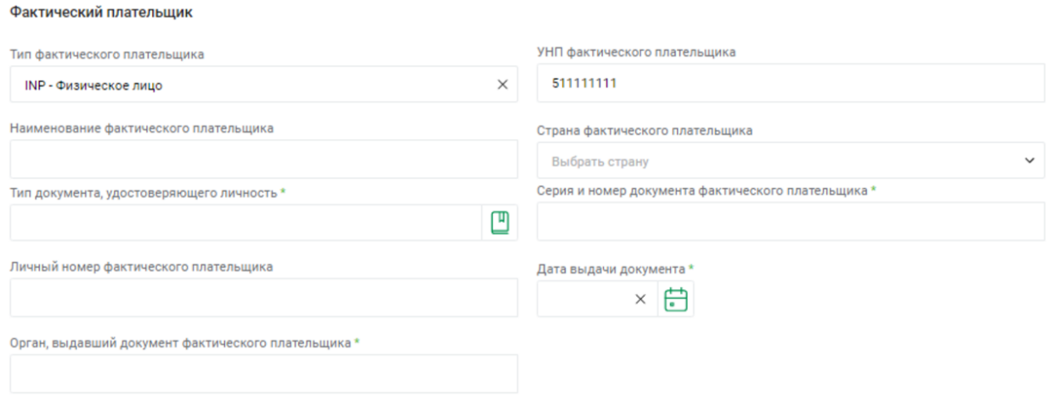

2.3. Блоки «Получатель» и «Фактический получатель» заполняются согласно пункту 1 настоящей памятки.

3. Логика заполнения платежей в бюджет в иностранной валюте – запрос «201 – платежное поручение в валюте» аналогична платежам в белорусских рублях.

4. Печатная форма платежной инструкции не меняется. Информация о фактическом получателе, фактическом плательщике (при наличии) в печатной форме будет отражаться в поле «Назначение платежа».
В выписке по счету информация о фактическом получателе, фактическом плательщике (при наличии) будет отражаться в поле «Назначение платежа».

